- 多重選擇：(40%每題4%，倒扣)
- 下列敘述與能量守恆定律和動量守恆定律有關 (A)自高度處落的石頭，在高度h處的速度V符合公式v²=2g(h₀−h) (g為重力加速度)；(B)步槍射擊時，在子彈向前射出後，槍身會後退； (C)將燒熱的鐵塊放入冷水中，鐵塊溫度降低時。水的溫度會升高；(D)行進中的車子因煞車而靜止後，其煞車裝置會發熱；(E)沿一直線以相同速率運動的輕、重兩球，若碰撞後黏在一起，則此黏合體必沿重球原來的運動方向前進。上列敘述中哪些比較適合作為能量守恆定律的例證？(應選三項)
- 設均勻磁場方向為水平由南而北，下述哪一情況下，線圈才能感應電動勢？(A)線圈面水平並由上掉下來 (B)線圈面水平並在水平運動 (C)線圈面和南北向垂直，由上掉下來 (D)線圈面和南北向垂直，將線圈由圓形變成方形 (E)線圈直徑為軸轉動，轉軸和磁場垂直。
- 如右圖所示之電路，如果我們加大R₁的電阻，則下列敘述何者正確？ (A)B₁的電流變得較小 (B)B₂的亮度變得較亮 (C)R₁的電流不變 (D)B₁的亮度變得較暗 (E)R₂的電阻值變小。
B₁ R₁ R₂
B₂
- 右表所示為甲、乙兩種冷氣機的規格說明，其中的「EER值」即能源效率比值。根據表中資料，下列有關冷氣機規格的敘述，何者正確？(應選二項) (A)總額定消耗電功率完全由額定電壓與運轉電流的乘積決定，與功率因素無關 (B)以公制之「kJ(仟焦耳)」作為熱量的單位時，EER值的數值會變大 (C)EER值指的是「冷房能力」與「總額定消耗電功率」的比值 (D)就節約能源的觀點而論，甲機種較乙機種為優 (E)使用的保險絲，其電流規格必須大於起動電流。
規  格  機種 | 額定電壓/額定頻率(單相60Hz) | 運轉電流(A) | 起動電流(A) | 冷房能力(kcal/h) | 總額定消耗電功率(W) | EER值(kcal/wh) | 功率因素(%) | 安裝之保險絲規格
甲 | 110V | 6.7 | 35 | 1600 | 720 | 2.22 | 97.7 | 125V  15A
乙 | 110V | 8.25 | 35 | 2000 | 880 | 2.27 | 97.0 | 125V  15A
- 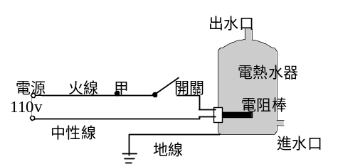一個110V、2000W的電熱水器，以電線接至牆壁上的家用電源，其電路如圖所示。電路上有一開關，使用時只需將開關按下，接通電路。下列有關此電路的敘述何者正確？(應選二項) (A)電線應使用規格為l5A的絕緣導線 (B)電熱水器使用時，電阻棒每秒產生1000焦耳的熱 (C)基於用電安全，加裝保險絲時，可串接於電路的甲處 (D)開關接於火線，或接於中性線，都不會造成用電安全的疑慮 (E)電熱水器因接有地線，即使漏電，碰觸到其外殼亦不會觸電
- 下列有關一個理想變壓器的敘述何者正確？ (A)原線圈的匝數多於副線圈的匝數時，則此種變壓器稱為升壓變壓器 (B)原線圈與副線圈的電功率應相等 (C)任一瞬間，通過副線圈的磁通量皆應與原線圈中的相同 (D)原線圈的匝數多於副線圈的匝數時，則副線圈內所感應的電流大於原線圈內的電流 (E)若輸入電流為直流電流，則變壓的效果將更為理想。
- 下列敘述何者正確？ (A)磁力線上一點切線方向，為磁針N極在該點所受磁力的方向 (B)磁力線切線方向，為磁針N極在磁場中運動的方向 (C)磁力線的方向，為由N極出發經外部到S極，再由S極經內部到N極 (D)將磁鐵鍛燒或鎚撃可使磁性消失 (E)正、負電可單獨存在，同理，磁鐵的N、S亦可單獨存在。
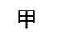
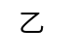
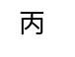
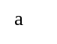
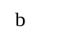
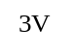
- 在右圖所示的電路中，若以一條粗銅線連接a點和b點(圖中虛線)，則下列敘述何者正確？(應選二項)(A)電路消耗的電功率增加 (B)甲燈泡兩端的電壓減小 (C)流過甲燈泡的電流減小 (D)甲、丙燈泡亮度增加 (E)乙燈泡亮度增加。
- 下列有關α、β、γ射線的敘述，何者正確？ (A)α射線的本質是質子 (B)β射線的本質是電子 (C)γ射線的運動會受到電力的影響 (D)γ射線運動的速度與光速相同 (E)同一原子核可同時放出α、β、γ三種射線。
- 避雷針能夠避雷是因為 (A)避雷針對閃電能造成排斥作用 (B)避雷針的絕緣效果良好 (C)避雷針能中和建築物或雨雲上的部分電荷(或感應電荷)，避免雷擊發生 (D)避雷針的導電能力極佳，可使雨雲上的電荷接地，避免雷擊發生 (E)避雷針的原理是「尖端放電」的應用。

- 單一選擇：(60%每題2%，不倒扣)
- 如右圖所示，在已接地之電路上，有甲、乙、丙三個可為通路或斷路的接點。若人站在地上，而手碰觸到金屬外殼形成通路，則當此三個接點為下列何種情況時，此人會有觸電之危險？
選項 | 接點甲 | 接點乙 | 接點丙
(A) | 通路 | 通路 | 通路
(B) | 斷路 | 通路 | 斷路
(C) | 斷路 | 斷路 | 通路
(D) | 通路 | 斷路 | 斷路

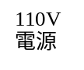
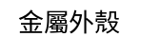
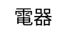
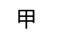
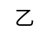
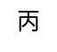
- 經由核分裂與核聚變(或稱核融合)反應所釋放出來的能量，都可以轉換用來發電。下列有關此二種反應的敘述，何者正確？ (A)核分裂與核聚變均使用鈾為燃料 (B)核聚變時釋放出來的能量，並非來自核能 (C)核聚變比核分裂產生更嚴重的輻射性廢料問題(D)太陽輻射放出的巨大能量，主要來自核聚變反應 (E)目前已有許多發電廠利用核聚變反應提供商業用電。
- 有些建築物，例如醫院，會在一些特定地區入口處的門板或牆壁上，張貼如右圖圖案。此為國際通用的一個標誌，下列有關此標誌意義之敘述何者正確？ (A)此地區為發電機放置區 (B)此地區有緊急逃生設備 (C)此地區使用電風扇通風 (D)此地區使用超聲波 (E)此地區有放射源。
- .若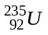的原子核放射出一個α粒子，則剩留的原子核內會含有幾個質子？ (A)237 (B)236 (C)146 (D)91 (E)90。
- 下列有關輻射安全之敘述，何項正確？ (A)人只要接受到游離輻射，即會造成永久性的傷害 (B)每天看彩色電視，不會接受到游離輻射 (C)自然界中並無游離輻射存在 (D)人體對游離輻射，毫無忍受的能力 (E)放射性物質應存放在夠厚的鉛罐中，且取用時有一定的程序，必須謹慎小心。
- 某電子由東向西射入一方向為南向北的磁場中，則此電子在運動過程中，受磁力作用會往何方向偏移？ (A)上 (B)下 (C)南 (D)北。
- 白熾燈泡的發光效率相當低，通常1瓦(W)的電能僅能轉換成15流明(lm)可見光的光量。按課文中所述：1燭光的球狀光源所發出的總光通量為4π流明，推算一個100W白熾燈泡的發光強度相當於多少燭光？ (A)100 (B)150 (C)119 (D)250
- 有四個塑膠小球，A和B互相排斥，B和C互相吸引，C和D互相排斥，如果D帶正電，則A球帶： (A)正電 (B)負電 (C)不帶電 (D)可能帶負電，亦可能不帶電。
- 下列何種方法可以使電爐消耗電功率減小到原來的一半： (A)使電爐的電阻減半 (B)使電壓減半 (C)使電流減半 (D)使電壓和電爐的電阻各減一半。
- 一個電池供應一個燈泡時，可使用2小時，則一個電池供應兩個並聯的燈泡時，可使用多久？ (A)4 (B)2 (C)1 (D)0.5小時。
- 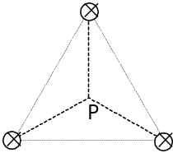三條平行電流，垂直流入紙面，如圖。已知三電流位於正三角形的角上，則重心處P的磁場方向為？ (A)↓ (B)→ (C)↑ (D)磁場為零，故無方向。
- 將一根帶正電的玻璃棒置於水龍頭的水柱旁，則水柱會 (A)背離玻璃棒而彎曲 (B)向著玻璃棒而彎曲 (C)水會分裂成輻射狀 (D)水柱會斷裂 (E)不受影響。
- 兩個質料與長度均相同的導體，其截面的半徑比為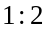，已知的電阻為，則兩電阻串聯後的總電阻為 (A)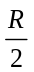(B)(C)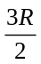(D)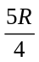(E)。
- 電子由電池的負極經外電路移至正極，在移動的過程中電子的 (A)電位與電位能均不變 (B)電位升高 (C)電位能增加 (D)電位降低。
- 有一燈泡，其標明的規格為120V、60W，若使用之電源為60伏特，則其功率約為多少瓦特？ (A)60 (B)30 (C)40 (D) 15。
- 甲、乙、丙、丁四線圈，下列那二組的轉動方向相同？ (A)甲乙 (B)甲丙 (C)甲丁 (D)丙丁 (E)乙丙。
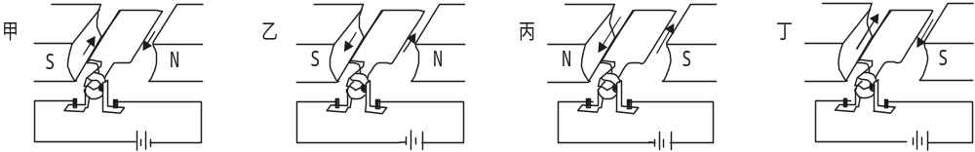
- 甲燈泡200燭光，乙燈泡50燭光兩者直線相距30m，則在兩者之間距A多遠處，其照度相等？ (A)10 (B)20 (C)100 (D)250 公分。
- 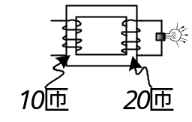一電燈泡接在理想的變壓器上，如右圖。已知燈泡的電功率為20瓦特，則原線圈端的輸入功率為？ (A)10 (B)20 (C)40 (D)80。
- 某生利用變壓器(原線圈與副線圈匝數比為1：10)可將乾電池的電壓2.5V提高為多少伏特？ (A)25 (B)50 (C)250 (D)不可能提高。
- 用相同的正常燈泡、導線與電池，分別連接成下列四個電路圖，哪一個電路圖中的電池提供的電功率最大？
(A) (B) (C) (D)

- 一條力常數為2牛頓/公尺的彈簧，當其壓縮量為1公尺時，當時的彈力位能為？ (A)0.5 (B)1.0 (C)2.0 (D)4.0焦耳。
- 水平桌面上有一質量m的木塊，以速度v滑出後，經距離後停止不動。在這個過程中，若桌面的正向力做功為，摩擦力做功為，則 (A)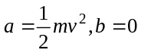 (B)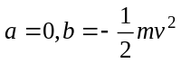 (C)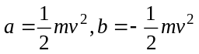 (D)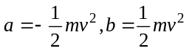 (E)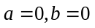。
- 在光滑的水平面上將重量比為2:1的甲、乙兩個靜止物體，施以相同大小的水平力，沿著不同方向移動相同距離，則水平對兩物所做的功的比為： (A)2:1 (B)1:1 (C)4:1 (D)1:2 (E)1:4。
- 某人近視500度，須配戴何種透鏡？其焦距為何？戴用此種透鏡來看書，所見的字體較實物大或小？ (A)凸、2m、小 (B)平凸、20cm、大 (C)凸凹、20cm、小 (D)凹凸、50cm、相等。
- 兩相同金屬球，各帶電荷量為+q與-5q，則將兩球以導線聯結後，達成平衡，兩球上電量分別為： (A)0，0 (B)-3q，-3q (C)2q，2q (D)-2q，-2q。
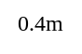
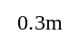
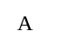
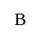
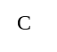
- A、B、C三個點電荷，荷電量各為+4Q、+4Q、-3Q，AB相距0.4m，B、C相距0.3m，已知AB之間的作用力為F，則點電荷B所受的淨電力為 (A)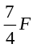 (B)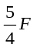 (C)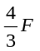 (D)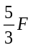 (E)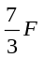。
- 使用家庭電器時，其外殼須接地，理由為何？ (A)保証電器正負兩極維持恒定電壓 (B)若不接地不能構成迴路電流無法流通 (C)萬一漏電時可將外漏之電流導地，以免人體觸電 (D)電器過熱時，可將多餘熱量導入地面，以策安全。
- 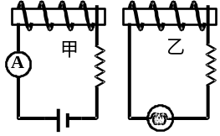如右圖，有甲、乙兩個螺形線圈，並排在一起，下列何種情況乙的燈泡不亮？ (A)甲之電流維持不變 (B)甲之電流維持不變，且快速靠近乙之線圈 (C)甲之電流逐漸增加 (D)甲之電流逐漸減。
- 陽光經過三稜鏡後，呈彩色的光帶，稱為色散現象。與此有關的敘述，下列何者是錯的？ (A)三稜鏡對各色光的折射率不同 (B)各色光進入三稜鏡時，波長發生改變 (C)各色光進入三稜鏡時，頻率發生改變 (D)各色光進入三稜鏡時，傳播速率發生改變。
- 家電用的電磁爐，通常是根據法拉第的電磁感應原理，利用磁場使置於爐面上的鍋子出現感應電流，再透過電流的熱效應，使鍋子產生高溫以烹煮食物，下列有關此種電磁爐與所用鍋子的敘述，何者正確？ (A)電磁爐所用的鍋子必須是電的絕緣體 (B)電磁爐使用的是隨時間變化的磁場 (C)電磁爐所用的鍋子必須是熱的絕緣體 (D)鍋子中出現的感應電流必為直流電。

<解答>
01  <ACD> | 02  <DE> | 03  <ABD> | 04  <BC> | 05  <CE> | 06  <BCD> | 07  <ACD> | 08  <AD> | 09  <BD> | 10  <CE>
11  <B> | 12  <D> | 13  <E> | 14  <E> | 15  <E> | 16  <A> | 17  <C> | 18  <B> | 19  <D> | 20  <C>
21  <D> | 22  <B> | 23  <D> | 24  <B> | 25  <D> | 26  <B> | 27  <B> | 28  <B> | 29  <D> | 30  <A>
31  <B> | 32  <B> | 33  <B> | 34  <C> | 35  <D> | 36  <D> | 37  <C> | 38  <A> | 39  <C> | 40  <B>

